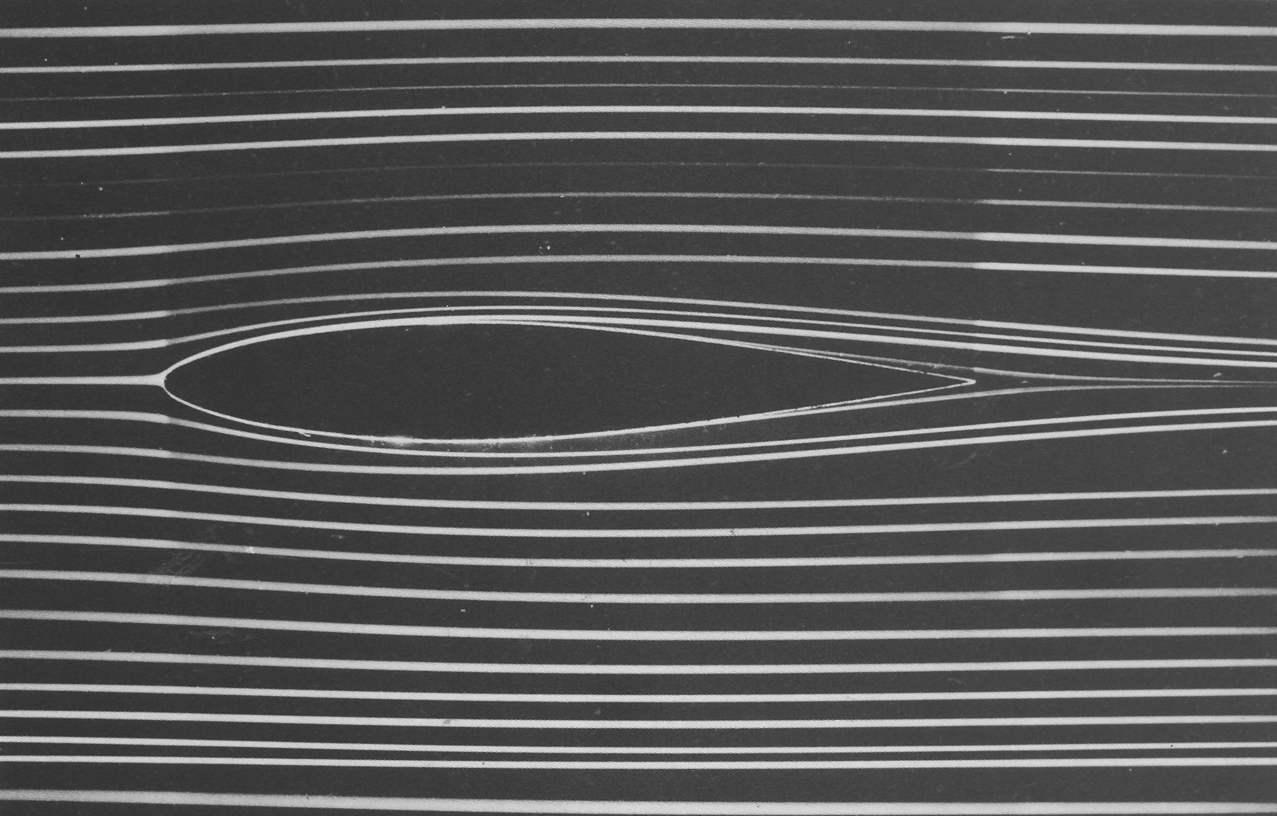

Рисунок17(23). Симметричное обтекание профиля плоским потоком.
Профиль NACA 64A015 помещен в гидродинамическую трубу при нулевом угле атаки. Число Рейнольдса, рассчитанное по длине хорды, равно 7000. Линии тока визуализировались с помощью подкрашенной жидкости, вводимой выше по потоку. Течение, очевидно, ламинарно и, по-видимому, безотрывно, хотя вблизи задней кромки можно было бы ожидать появления небольшой области отрыва. Фото ONERA. [Werle, 1974]

